**Практическое занятие**

**Регрессионный анализ**

**Вариант 1.** Рассчитать и построить график уравнения прямолинейной регрессии и сделать вывод о точности расчета уравнений, если данные выборок таковы:

xi, см ~ 176; 183; 193; 184; 175; 189; 178; 185; 173; 167.

yi, см ~ 213; 237; 250; 235; 227; 248; 222; 241; 235; 215.

**Вариант 2.** Рассчитать и построить график уравнения прямолинейной регрессии и сделать вывод о точности расчета уравнений, если данные выборок таковы:

xi, уд/мин ~ 162; 174; 168; 174; 168; 156; 162; 162; 144; 174; 162; 144.

yi, уд/мин ~ 72; 60; 60; 78; 72; 60; 84; 78; 66; 66; 60; 66.

**Вариант 3.** Рассчитать и построить график уравнения прямолинейной регрессии и сделать вывод о точности расчета уравнений, если данные выборок таковы:

xi, г/см ~ 329; 278; 260; 264; 266; 298; 235; 360; 303; 353; 364.

yi, с ~ 12,5; 12,7; 13,4; 16,1; 15,6; 14,7; 16,4; 14,2; 13,2; 13,7; 11,0.

**Методические рекомендации к расчету.**

1. Занести данные тестирования в рабочую таблицу и сделать соответствующие расчеты.

|  |  |  |  |  |  |  |
| --- | --- | --- | --- | --- | --- | --- |
| $$x_{i}$$ | $$(x_{i}-\overline{x})$$ | $${(x_{i}-\overline{x})}^{2}$$ | $$y_{i}$$ | $$(y_{i}-\overline{y})$$ | $${(y_{i}-\overline{y})}^{2}$$ |  |
| 1 |  |  |  |  |  |  |
| 2 |  |  |  |  |  |  |
| $$\overline{x}$$ | $$\sum{(x_{i}-\overline{x})}$$ | $$\sum{{(x_{i}-\overline{x})}^{2}}$$ | $$\overline{y}$$ | $$\sum{(y_{i}-\overline{y})}$$ | $$\sum{{(y_{i}-\overline{y})}^{2}}$$ |  |

1. Рассчитать значение нормированного коэффициента корреляции по формуле:

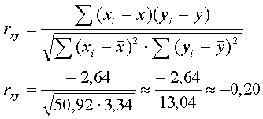

1. Рассчитать конечный вид уравнений прямолинейной регрессии по формулам





1. Рассчитать абсолютные погрешности уравнений регрессии по формулам

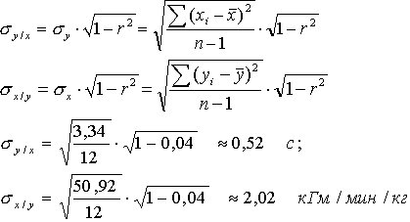

1. Рассчитать относительные погрешности уравнений регрессии по формулам

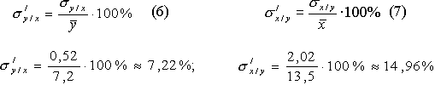



1. Сделать вывод.